

Хичээлийн нэр: PHYS180 - Инженерийн физик

Сэдэв: “Хатуу биеийн шугаман тэлэлтийн коэффициентийг тодорхойлох”

Гүйцэтгэсэн оюутан: ....................................../ Г. Саруул (20B1NUM2095)/

Шалгасан багш:…................................................./ Ахлах багш, Б. Алтанхүү /

Улаанбаатар хот
2021 он
(Лабораторын ажил №6.1)
- Зорилго
Гамма цацраг бодистой хэрхэн харилцан үйлчлэх, шингээлтийн аргыг туршилтаар судлах

- Онолийн судалгаа
Атомын цөм өдөөгдсөн төлвөөс үндсэн болон бага энергитэй төлөвтөө шилжихдээ гамма цацраг гаргадаг. Гамма цацраг нь маш богинохон долгионы урттай, бодисыг нэвтрэх чадвар ихтэй цахилгаан соронзон долгион юм. Практикт өргөн хэрэглэгддэг 0.01-10МэВ мужид орших энергитэй гамма цацраг бодис дундуур нэвтрэхэд фотоэффект, комптоны сарнил, электрон позитроны хос үүсэх гэсэн үндсэн гурван үзэгдэл явагддаг. Гамма цацрагийн үйлчлэлээр атом ионжих үзэгдлийг фотоэффект гэнэ. Атомын электрон дээрээс гамма цацраг сарних үзэгдлийг комптоны сарнил гэнэ. Моноэнергитэй гамма цацрагийн шулуун багцын зайд шингээгч бодис байрлуулбал дээр дурдсан гурван үзэгдлийн улмаас шингээлт болж багцын эрчим буюу урсгал буурна.
- Хэрэглэх багаж
Цацраг идэвхт үүсгүүр, коллиматор хамгаалалт, хар тугалган шингээгч, тоолуур, бүртгэгч, өндөр хүчдэлийн тэжээл

- Хэмжилт
Туршилт 1
х, мм | $n_{д }$ | $n^{*}$ | $n$ | $⟨n^{*}⟩$
0 |  | 444081 | 443149
2 | 932 | 402559 | 401627 | 316296
4 |  | 359726 | 358794
6 |  | 304044 | 303112
8 |  | 271752 | 270820
10 |  | 231319 | 230387
12 |  | 200593 | 199661

Туршил 2
х, мм | $n_{д }$ | $n^{*}$ | $n$ | $⟨n^{*}⟩$
0 |  | 446887 | 446049
2 | 838 | 400459 | 399621 | 316462
4 |  | 359089 | 358251
6 |  | 303256 | 302418
8 |  | 272467 | 271629
10 |  | 232020 | 231182
12 |  | 201053 | 200215

Туршилт 3
х, мм | $n_{д }$ | $n^{*}$ | $n$ | $⟨n^{*}⟩$
0 |  | 446727 | 445832
2 | 895 | 402939 | 402044 | 316704
4 |  | 360048 | 359153
6 |  | 303848 | 302953
8 |  | 271805 | 270910
10 |  | 231693 | 230798
12 |  | 199865 | 198970

Дээрх гурван хэмжилтийг нэгтгэсэн нь
х, мм | $n_{д }$ | $n^{*}$ | $n$ | $⟨n^{*}⟩$
0 |  | 445882 | 444994
2 | 888 | 401986 | 401098 | 316485
4 |  | 359621 | 358733
6 |  | 303716 | 302828
8 |  | 272008 | 271120
10 |  | 231677 | 230789
12 |  | 200504 | 199616

$μ=\frac{lnln 444994 -lnln 401098 }{2}=0.052$

$μ=\frac{lnln 444994 -lnln 358733 }{4}=0.054$

$μ=\frac{lnln 444994 -lnln 302828 }{6}=0.064$

$μ=\frac{lnln 444994 -lnln 271120 }{8}=0.062$

$μ=\frac{lnln 444994 -lnln 230789 }{10}=0.066$

$μ=\frac{lnln 444994 -lnln 199616 }{2}=0.067$
$μ$ | $⟨μ⟩$ | $Δμ=μ-⟨μ⟩$ | $Δμ^{2}⋅{10}^{-8}$
0.052 |  | -0.009 | 8.1
0.054 |  | -0.007 | 4.9
0.064 | 0.061 | 0.003 | 0.9
0.062 |  | 0.001 | 0.1
0.066 |  | 0.005 | 2.5
0.067 |  | 0.006 | 3.6

Абсолют санамсаргүй алдаа: $t_{np}\sqrt{\frac{1}{n\left(n-1\right)}\sum_{i=i}^{n}{}{\left[Δμ\right]}^{2}}$
Харьцангуй алдаа: $Σ=\frac{Δμ}{⟨μ⟩}⋅100$
Хэмжилтийн тоо n=6
$Δμ=2.6\sqrt{\frac{1}{30}⋅20.1⋅{10}^{-10}}=2.128⋅{10}^{-4}$
$ε=\frac{2.128⋅{10}^{-4}}{0.061}⋅100=3,48\%$
x | 0 | 2 | 4 | 6 | 8 | 10 | 12
n(x) | 444994 | 401098 | 358733 | 302828 | 271120 | 230789 | 199616
lnn(x) | 13 | 12.9 | 12.79 | 12.62 | 12.51 | 12.35 | 12.2
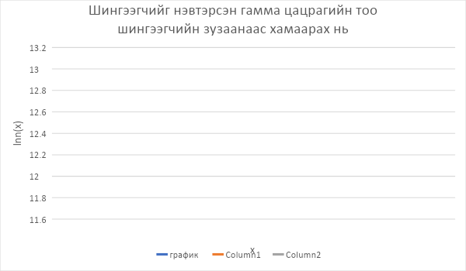
- Дүгнэлт
Энэхүү туршилтаар гамма цацрагийн өөр өөр зузаантай шингээгчийг
нэвтлэн гарах гамма цацрагийн тоог хэмжсэн. Мөн шингээгчийг нэвтэрсэн гамма цацрагийн тоо шингээгчийн зузаанаас хамаарах графикийг байгуулсан ба энэ графикаас харахад шингээгчийн зузаан нэмэгдэх тусам нэвтрэн гарах цацрагийн хэмжээ буурч байна. Ийнхүү шингээлтийн аргыг баталж, гол зорилго болох гамма цацрагийн хэмжээг багасгасан.
- Ном зүй
[1] Л. Дэмбэрэл, Физикийн лабораторийн практикум УБ 2012

